SÚMULA DA 10ª REUNIÃO CONJUNTA CPUA-CAU/BR CPP-CAU/BR

DATA | 29 de abril de 2021 | HORÁRIO | 15h às 18h
LOCAL | Videoconferência

participantes | Alice da Silva Rodrigues Rosas (PA) | Coord-Adjunta CPUA
 | Rubens Fernando Pereira de Camillo (MS) | Membro CPUA
 | Ricardo Soares Mascarello (SE) | Membro CPUA
 | Ana Cristina Lima Barreiros da Silva | Coordenadora CPP
 | Vania Stephan Marroni Burigo | Membro CPP
 | Rogério Markiewicz | Membro CPP
CONVIDADOS | Nilton de Lima Júnior
Assessoria | Caroline Bertol
Antônio Couto Nunes
Luciana Rubino

ORDEM DO DIA

1 | Dar continuidade à análise da Proposta de Revisão da Resolução 64.
Fonte | CPP-CAU/BR e CPUA-CAU/BR
Relator | Conselheira Alice Rosas e Cristina Barreiros
Encaminhamento | Foi falado sobre as contribuições recebidas pelos CAU/UF e sobre a necessidade de sumarizar as contribuições.  Na sequência, após análise dos documentos mais atualizados, foi decidido fazer alteração na Deliberação nº15 CPUA-CAU/BR, anexo, sobre baixo risco, conforme segue:  BAIXO RISCO  (ME) Qual o conteúdo mínimo do baixo risco? O que não é recomendável ser baixo risco?  (CAU/BR)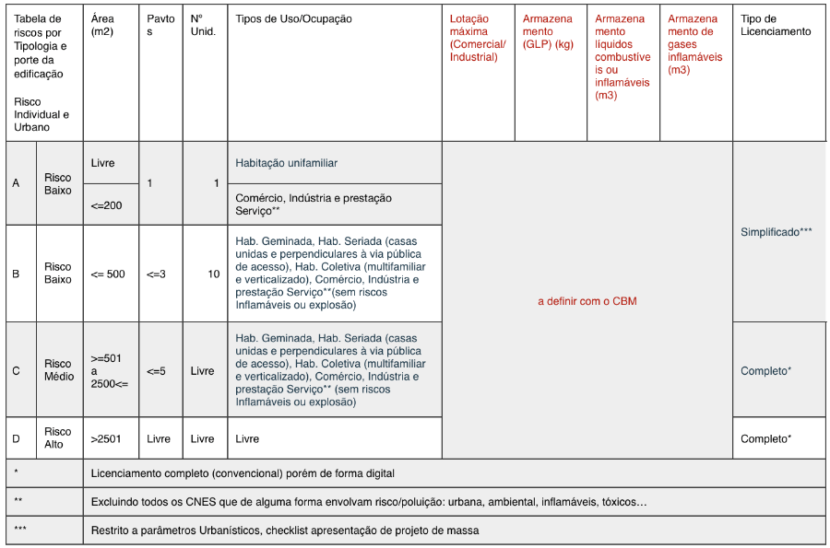  (ME) O que não pode ser baixo risco por força de lei?  (CAU/BR) As questões relacionadas às normas previstas pelas RDC e demais documentos da ANVISA. Cabendo destacar as questões relacionadas aos documentos municipais, Lei de Uso e Ocupação do Solo, Plano Diretor e demais.  (ME) Como garantir autonomia e segurança na delimitação de baixo risco?  (CAU/BR) Necessidade de apoio aos Municípios para adequação de suas legislações locais, com vistas à simplificação do ordenamento e do licenciamento. Sugerindo-se um checklist, legislação clara e disponível e estabelecimento de parâmetros urbanísticos para licenciamento simplificado. Incluindo a interface com o usuário simples e intuitiva.  Exemplo de prancha de projeto para análise de Licenciamento Urbanístico Simplificado:  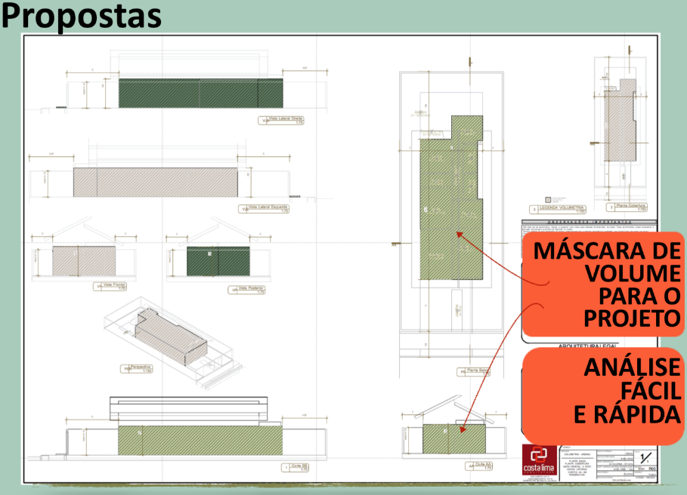  A forma de apresentação deste tipo de projeto é de simples e rápida leitura para verificação dos parâmetros urbanísticos para o caso previsto na tabela de risco de licenciamento simplificado de projeto, obra e habite-se, para acompanhamento e fiscalização.  Comenta-se a possibilidade da criação de uma cartilha sobre tema.

Brasília, 20 de maio de 2021.

Considerando a Deliberação Plenária DPOBR Nº 0100-01/2020, que trata sobre a realização de reuniões virtuais, e a necessidade de ações cautelosas em defesa da saúde dos membros do Plenário, convidados e colaboradores do Conselho, atesto a veracidade e a autenticidade das informações prestadas.

ALICE ROSAS  Coordenadora-Adjunto da CPUA-CAU/BR | CRISTINA BARREIROS  Coordenadora da CPP-CAU/BR

12ª REUNIÃO CONJUNTA CPUA-CAU/BR e CPP-CAU/BR
Videoconferência

Folha de Votação CPUA/CPP
UF | Função | Conselheiro | Votação
 |  |  | Sim | Não | Abst | Ausên
AC | Coordenadora - CPUA | Josélia da Silva Alves | x
PA | Coord-Adjunta - CPUA | Alice da Silva Rodrigues Rosas | x
MS | Membro - CPUA | Rubens Fernando Pereira de Camilo | x
RN | Membro - CPUA | André Felipe Moura Alves |  |  |  | x
SE | Membro - CPUA | Ricardo Soares Mascarello | x
RO | Coordenadora - CPP | Ana Cristina Lima Barreiros | x
MG | Coord-Adjunto CPP | Eduardo Fajardo Soares |  |  |  | x
SC | Membro - CPP | Vania Stephan Marroni Burigo |  |  |  | x
BA | Membro - CPP | Gilcinea Barbosa da Conceição | x
DF | Membro - CPP | Rogério Markiewicz | x
UF | Função | Conselheiro | Posicionamento
 |  |  | Sim | Não | Abst | Ausên
GO | Convidados | Nilton de Lima Júnior | x
Histórico da votação:

12ª REUNIÃO CONJUNTA CPUA-CAU/BR e CPP-CAU/BR

Data: 20/5/2021
Matéria em votação: Aprovação da Súmula da 10ª Reunião Conjunta CPUA CPP

Resultado da votação: Sim (7) Não (0) Abstenções (0) Ausências (3) Total (7)

Ocorrências: Está sendo registrado o posicionamento dos conselheiros convidados que estão participando ativamente das discussões e deliberações da presente reunião.

Assessoria Técnica: Caroline Bertol Condução dos trabalhos (coordenadoras): Josélia Alves e Cristina Barreiros

